污水下水道系統建設情形統計分析 營建署會計室 96年12月
一、前言
污水下水道的功能，係將家庭及事業等各種廢水排放匯集至埋設地下的污水下水道，再輸送到污水處理廠處理、消毒後，或者回收再利用，以成為可永續循環的再生水資源；或者流入河川或海洋，避免造成污染。
污水下水道接管普及率的高低，攸關一個國家的公共衛生品質甚鉅，也是生態環境保護的必要設施，更是「現代化」的基本指標，因此污水下水道建設在先進國家均被視為提升國家競爭力重要指標，亦為台灣永續發展指標之一。茲將歷年污水下水道規劃、建設成果及投入經費等作一簡要統計分析，初窺建設情形。
二、統計分析
(一)截至95年底止，整體污水處理率為35.2%，公共污水下水道普及率為15.6%，分別較上年增加3.7及1.6百分點。
公共污水下水道普及率、專用污水下水道普及率及建築物污水處理設施設置率三者合計稱為污水處理率。截至95年底止，全國整體污水處理率已達35.2%，較去年增加3.7百分點，其中公共污水下水道普及率為15.6%；專用污水下水道(指規模100戶或500人以上之社區、工業區)普及率為11.7%；建築物污水處理設施設置率為8.0%。就縣(市)別觀之，以臺北市污水處理率最高(85.7%)，其次為高雄市(69.1%)、臺北縣(56.3%)、連江縣(47.0%)，其餘縣市均未達40%。
我國在民國91年以前，公共污水下水道用戶接管普及率不到10%，截至95年底止，已提升至15.6%，其中臺北市用戶接管普及率已達79.7%，其次為高雄市45.1%、福建省23.8%，臺灣省僅有4.1%，其中有半數縣市尚未接管，各地方政府應加強辦理污水下水道建設。
表1 污水下水道執行概況
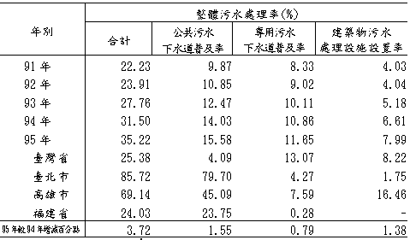
資料來源：各縣(市)政府工務局
圖1 各縣市污水處理率
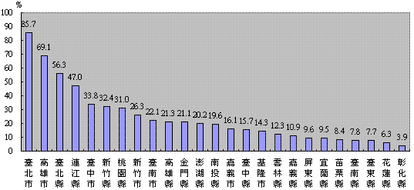
(二)近五年來，我國公共污水下水道用戶接管普及率增加約5.7百分點，但相較於亞洲其他地方，如香港、馬來西亞及韓國皆已達八成以上，仍落後甚多。
污水下水道被視為都市現代化程度之重要指標，在瑞士洛桑管理學院全球國家競爭力評估報告(IMD)中，污水下水道普及率被列入生活品質評比項目之一，依據該學院2007年版報告所列2004年資料顯示，歐洲各國因規劃及建設年代久遠，英國甚至長達百年以上，故污水下水道普及率皆名列前茅，我國因起步較晚，污水下水道普及率排名第38名(12.4%)，不但遠低於歐洲各國，和亞洲的香港(92.3%)、馬來西亞(85.5%)、韓國(81.4%)、印尼(78.0%)及日本(67.0%)，仍有一段不小的距離，亟待迎頭趕上。
表2 污水下水道普及率在全球國家競爭力評比中之排名
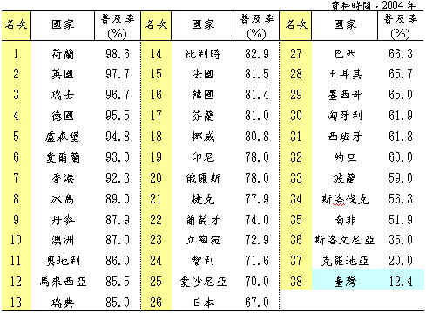
資料來源：IMD WORLD COMPETITIVENESS YEARBOOK 2007
(三)91至95年間政府計投入約665億元於污水下水道系統建設。
污水下水道系統的建設期冗長，所需經費龐大，平均每增加1個百分點需經費約1百億元，而建設經費來源分為政府自辦及民間投資兩部分，政府自辦部分由中央及地方政府編列公務預算辦理，其中除了臺北市自有財源較充裕外，其餘地方政府因建設財源籌措不易，建設經費幾乎全靠中央補助，建設進度因而較為緩慢。
95年政府投入下水道建設經費總計124億1,366萬1千元，較上年減少27.2%，其中以工程費占94.1%最多，土地費占3.3%次之、規劃設計費占2.5%再次之；工程費又以施工費占96.3%最多，土地費又以土地購置費占55.3%最多，其次為拆遷補償費占44.7%。就縣(市)別觀之，以臺北市投入經費最多(24.6億元)，其次為臺北縣(23.7億元)、高雄市(14.8億元) 、花蓮縣(12.9億元)，其餘縣市均少於10億元。
圖2 污水下水道建設投入經費
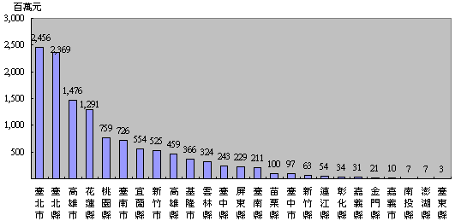
(四)95年污水下水道系統營運管理費用計15.8億元，較上年增加13.5%。
隨著污水下水道系統逐一建設完成，營運管理費用也隨之增加成為常態性費用，95年污水下水道系統之營運管理費用計15億7,886萬3千元，較上年增加13.5%，其中以人事費占30.9%最多，其次為電費占28.5%次之，維護費占8.3%再次之。就縣(市)別觀之，以臺北市營運管理費用最多(7.7億)，其次為高雄市(3.7億)、臺北縣(2.1億)。
圖3 污水下水道系統營運管理費用
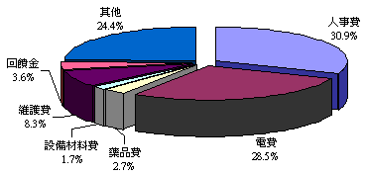
(五)截至95年底，已建設33座污水處理廠，其中臺灣省23座，臺北市、高雄市分別為2座、1座，福建省7座。
截至95年底，污水下水道管徑600mm以上(含)之管線長度已建設55萬876公尺，占規劃長度44.9%；管徑300-600mm之管線長度已建設104萬7,414公尺，占規劃長度39.2%；管徑300mm以下之管線長度已建設211萬3,160公尺，占規劃長度56.6%。污水處理設施方面，已建設33座處理廠，101座抽水站，55座截流站。
表3 污水下水道計畫管線長度及設施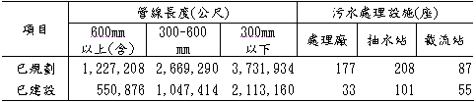
資料來源：各縣(市)政府工務局
三、結語
我國自民國81年起陸續推動污水下水道建設計畫，15年來，污水下水道用戶接管普及率僅15.6%，尤其臺灣省普及率僅4.1%，遠落後歐美先進國家，究其原因，起步較晚、經費龐大及人力短缺乃工程進度緩慢之主因。而除了臺北市自有財源充裕外，其餘縣市建設經費來源主要源自中央補助款，地方配合款編列有限，又因污水下水道各系統建設投資動輒數十億元，且隨著各項系統逐一完成，營運管理費用也隨之增加，又建設期長達3、4年以上，係屬「看不到」之建設，許多地方政府或因政治因素，或因經費過於龐大籌措不足而不願推動。
再者，許多民眾視污水處理廠、抽水站為惡性工程，認為會造成房地產下跌、臭味等問題，常在用地取得或興建的過程中引發民眾的抗爭，除此之外，民眾也會因為後巷違建的問題拒絕辦理用戶接管，使接管戶數無法順利提升，造成整體工程推動不易。
污水下水道建設不僅在避免河川污染及水資源之永續利用，也是提昇都市生活環境品質及國家競爭力重要的一環，因此，除了教育民眾對污水下水道的認知、儘速推動民間投資外，各地方政府也應該積極重視並辦理建設，以加緊腳步追趕其他先進國家，提升我國競爭力。

